湖北黄石现代有轨电车一期项目正线土建工程W-01、
W-02、W-03标段施工答疑六
技术问题
1、能否提供招标文件所述的附件A：施工现场现状平面图？
答：以线路平面图和道路平面图为准。
2、三个标段招标文件市政配套道路工程实施范围与设计图纸不符，请明确市政道路长度及桩号？
答：
I标市政配套道路工程：AK0+007.449-AK6+773.055、BK0+060-BK0+850、CK0+145-CK2+336.889；
II标市政配套道路工程：DK1+080.572-DK4+240、EK0+447.785-EK1+240、FK0+015.090-FK0+563.603；
III标市政配套道路工程：GK3+577.426-GK7+036.508、HK0+167.608-HK0+620、IK0+000-IK1+522.103、JK0+090-JK2+071.502、LK0+000-LK0+332.049、MK0+000-MK1+030.052、NK0+000-NK0+380。
3、地面站是否属于本次实施范围？如属于此次实施范围，请提供设计图纸。
答：地面站属于本次实施范围，由于车辆招标、车站建筑及装修方案未定，无法提供设计图纸，本次招标以暂估价计列。
4、W-02标段天桥图纸桩墩标注不明确，缺少大样图，缺乏铺装图纸。
答：（1）第三册 车站工程 第二分册 结构 第二部分 黄石二中站过街人行天桥 图纸编号S00JJ02-056~S00JJ02-061已包含基础及墩柱详图；
（2）天桥装修方案暂未定，无法提供设计图纸，本次招标以暂估价计列。
投标报价及工程量清单
1、W-01标段中图纸4篇第4册给排水及消防中主要工程材料表，与对应清单工程量（轨道排水清单）严重不符，请明示，例：
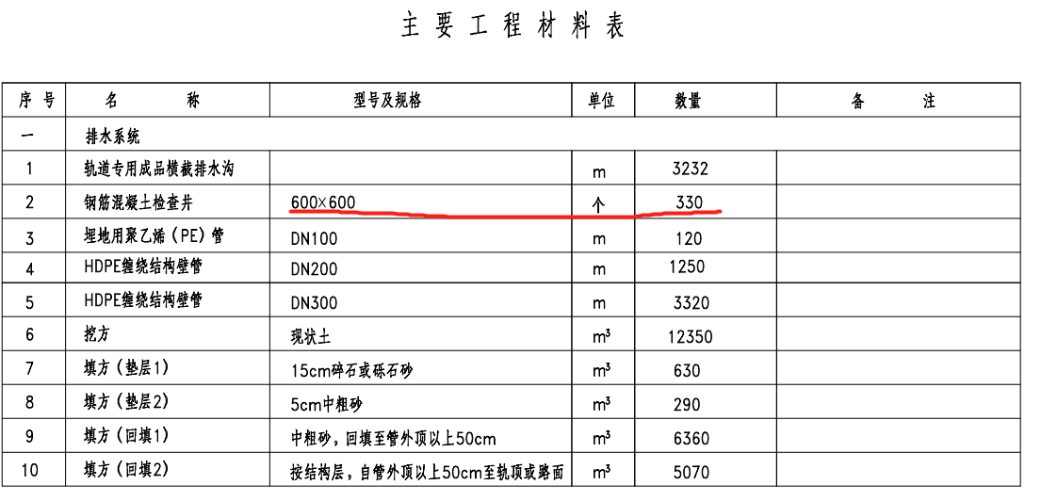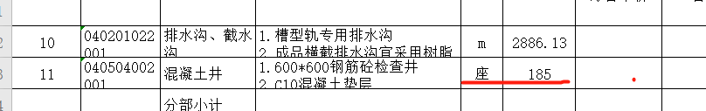
答：清单工程量依据平面图纸计算，以清单工程量为准。
2、W-01标段中图纸第4篇第7册交通安全设施P43工程数量表中，未标明具体工程量未找到相关图纸，未找到对应清单项，请明示。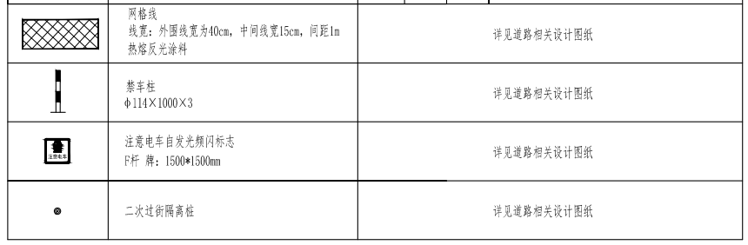
答：网格线、禁车柱、注意电车标注以及二次过街隔离柱由道路专业设计，工程量由道路专业统计，详见道路图纸：S02J01-11 工程量清单，S02J02-11 工程量清单和S02J03-11 工程量清单。
3、W-01标段中招标清单中正线工程-交通安全设施中，请明示禁令标志所对应图纸中具体图纸位置、大样图、工程量。
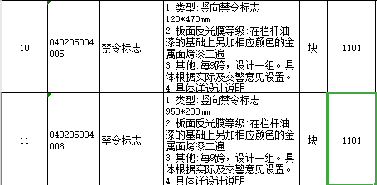
答：此禁令标志为设于护栏上间隔设置的标志，为护栏一体设计工程量包含在护栏工程量中计算，护栏工程量祥见S00XY01-07正线交通安全设施工程数量表，大样图见S00XY01-04(2/2) 有轨电车区间护栏设计图。
4、W-01标段中图纸第4篇第6册绿化工程（轨道）P5页中，人工草坪工程量与清单工程量不符，请明示。
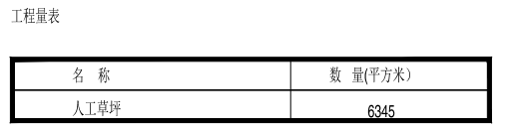
答：清单工程量依据平面图纸计算，以清单工程量为准。
5、W-01标段中图纸第4篇第5册电气、通信、信号、智能交通预埋管件图纸主要材料表工程量与招标清单工程量不符，请明示。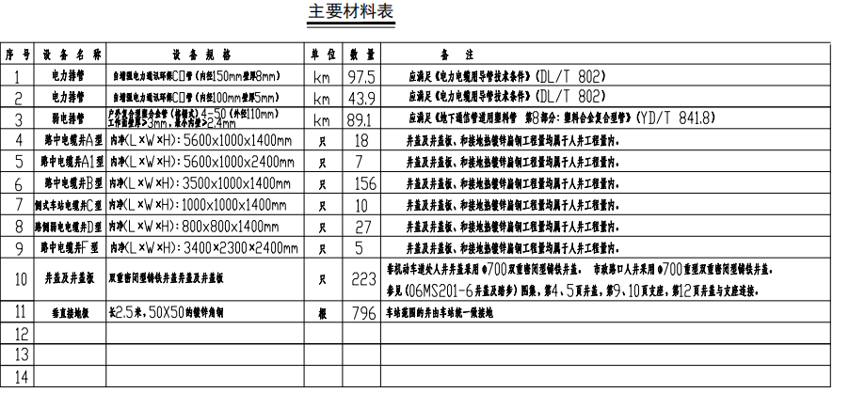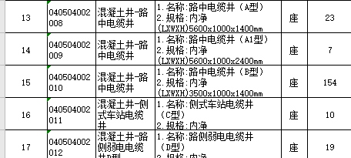
答：清单工程量依据平面图纸计算，以清单工程量为准。
6、W-01标段中图第12篇 第7册 第1分册 道路工程图纸工程量与招标清单工程量不符。
答：清单工程量依据平面图纸计算，以清单工程量为准。
7、招标文件P31中“3.2.1 投标人应按第五章“工程量清单”的要求填写相应表格”，但在第五章工程清单（另册）P194-P201中均未找到相应表格。请明示。
答：按招标文件中的要求填写相关表格，若无对应表格，请按照《建设工程工程量清单计价规范》（GB 50500-2013）中要求的投标报价使用的表格及该规范中对投标报价相关要求进行填写。

2020年8月17日

